Examen Final 2015 - Circuitos Electrónicos I - 5 de agosto de 2015.
- Dado el circuito de la figura y los diagramas de amplitud y fase de Bode de la ganancia a(f): a) obtener el margen de fase y determinar si es estable, b) compensar para tener un margen de fase de 45°, implementar dicha compensación.
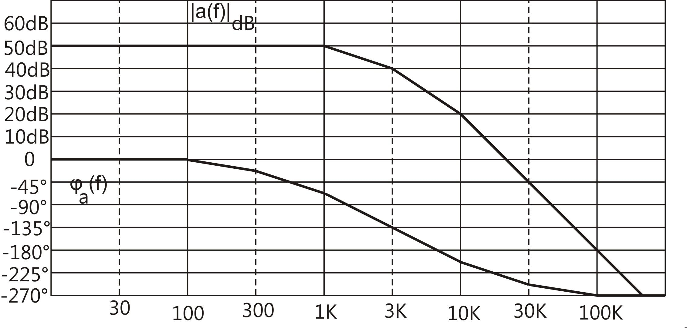
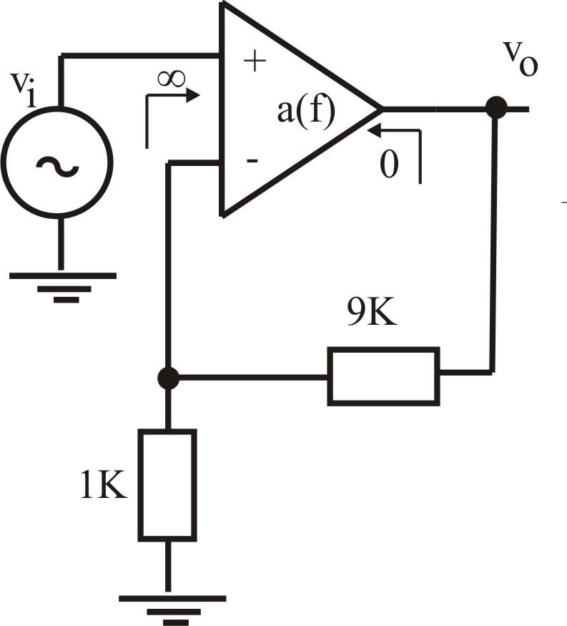

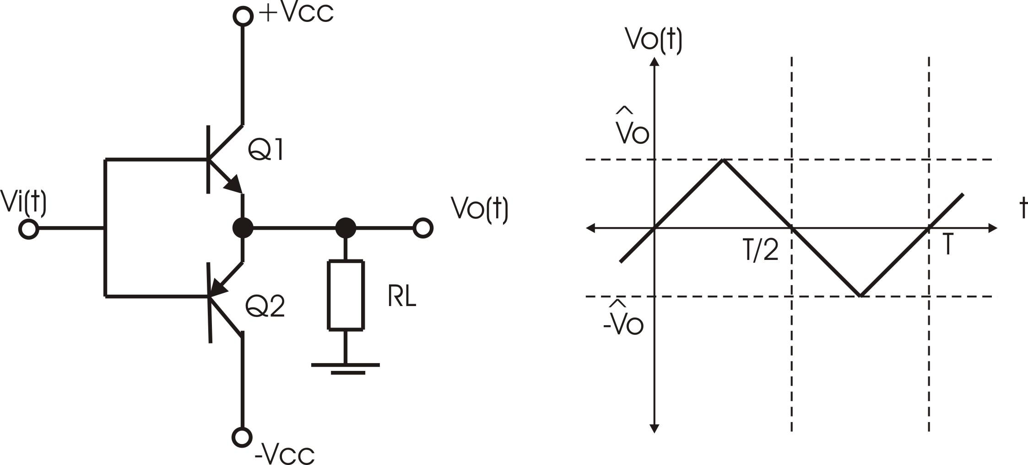
- Dada la etapa de salida Clase B y considerando Vce de sat. De ambos TBJ ≈ 0V. Hallar: a) Potencia media en la carga en función de ; b) rendimiento en función de y rendimiento máximo teórico y c) la potencia disipada máxima en los TBJs. Si Vi(t) es tal que produce una salida con las características mostradas en la figura.

- Dado el siguiente esquema de un oscilador. Desarrollar las condiciones de oscilación y características de las reactancias puras involucradas. Proponer un circuito práctico posible.
